NEWS RELEASE 国土交通省 神戸運輸監理部
企画推進本部 交通みらい室
令和４年６月１７日資料配布

こうべぇ

同時発表：近畿運輸局、近畿地方整備局、大阪航空局

障害者等の参画によるバリアフリー施策の
把握・評価をおこないます

～６月２８日『令和４年度 移動等円滑化評価会議 近畿分科会』を開催～

国土交通省では、バリアフリー法に基づき、移動等円滑化の促進のため、関係行政機
関、障害者等、地方公共団体、施設設置管理者及びその他の関係者で構成する「移動等
円滑化評価会議」を平成３１年２月に設置し、移動等円滑化の進展状況を定期的に把握、
評価しています。この移動等円滑化評価会議は、地域のバリアフリー化をより推進する
ために、各地域に分科会を設置しており、近畿地域においては近畿分科会を設置し、こ
れまでに３回開催しています。
現在、令和３年４月に施行された改正バリアフリー法を受けて、令和７年度末を最終
年とする整備目標に向けた取り組みが進められているところであり、この度、その取組
状況を確認するとともに、関係者間での意見交換等を行う「令和４年度移動等円滑化評
価会議近畿分科会」を次のとおり開催致します。

【日時】令和４年6月２８日（火）1４時～1６時
【場所】神戸空港 １階 団体待合室（Ａ）（神戸市中央区神戸空港１）
※ 地図は別紙の下欄に掲載しています。
【内容】近畿地方における移動等円滑化の進展状況について
【参加予定者】
学識者、障害者団体等、施設設置管理者等、自治体（２府４県、４政令指定都市）、国
【事務局】
近畿運輸局、近畿地方整備局、大阪航空局、神戸運輸監理部

＜取材について＞
※新型コロナウイルス感染症予防のため、取材については、各社最低限の人数でお願いします。
取材を希望される方は、別紙「申込書」を６月２４日（金）１５時までに、近畿運輸局交通政策部
バリアフリー推進課あてＦＡＸにてご連絡ください。（FAX番号：０６－６９４９－６１６９）
※会場入室時には、「手指消毒」や「マスクの着用を含む咳エチケット」の徹底等、感染症予防対策
へのご協力をお願い申し上げます。また、風邪のような症状がある場合には、参加を控えていただ
きますよう、併せてお願い申し上げます。
配布先 |  | 問い合わせ先
兵庫県政記者クラブ  神戸海運記者クラブ |  | 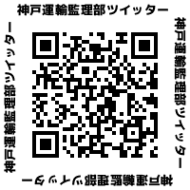  神戸運輸監理部 企画推進本部 交通みらい室  担当 : 武津、岡本  電話:078-321-3145（直通） FAX:078-321-3474

別紙

【新型コロナウイルス感染拡大防止に関する留意事項】
・ 取材は最低限の人数でお願いします。
・ 咳などの風邪症状、発熱等、体調不良のある方は参加をご遠慮下さい。
・ 取材の途中で頻回に咳をする方につきましては、退席を要請する場合があります。
・ 取材中のマスクの着用など、参加される方ご自身で感染予防対策をお願いします。
・ うがい、手洗いの励行をお願いします。
・ 参加者への感染防止を考慮し、職員はマスク着用等によりご案内させていただきます。

「令和４年度 移動等円滑化評価会議 近畿分科会」
申 込 書

送信先：近畿運輸局 交通政策部 バリアフリー推進課 あて
ＦＡＸ番号：０６－６９４９－６１６９

※ 送り状は不要です。本紙のみをそのままFAXしてください。
なお、送信後は受信確認のため、下記までご連絡ください。
TEL ０６－６９４９－６４３１ 奥田、清水

（ふりがな）
氏 名

所属（会社名）

連絡先（ＴＥＬ）

連絡先（メールアドレス）

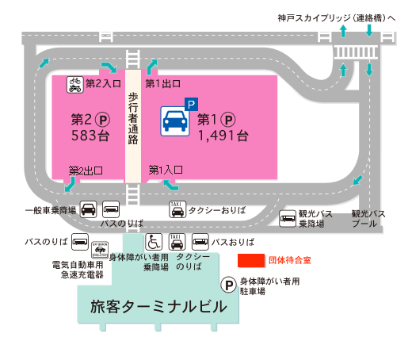
【神戸空港１階、団体待合室（Ａ）の場所】
三ノ宮方面

ココです
（滑走路側）

